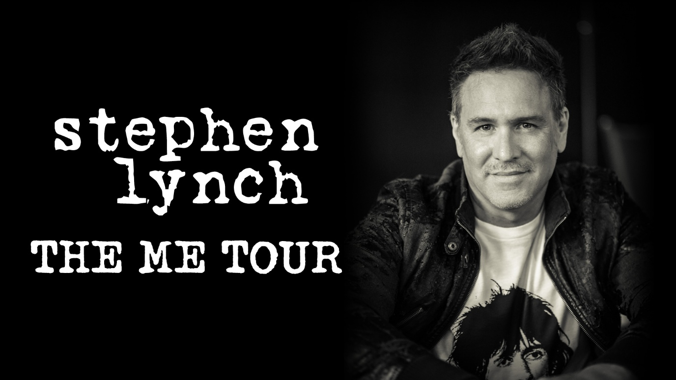

Stephen Lynch
mit The Me Tour im Januar 2027 exklusiv in Berlin
„Der Musiker im Körper eines Comedians ist zurück“

Mit Stephen Lynch kommt ein ganz besonderer Musiker und Comedian nach Deutschland. Seit Jahren begeistert der US-Amerikaner sein Publikum weltweit mit seiner einzigartigen Mischung aus schwarzem Humor, absurden Geschichten und musikalischer Comedy. Oder wie er selbst sagt: Er ist „ein Musiker, gefangen im Körper eines Comedians“. Stephen Lynch tritt am 30. Januar 2027 exklusiv im Punch L!ne Club Berlin auf.

Ob Verschwörungstheorien, gescheiterte Beziehungen oder die Abgründe eines veganen Lebensstils – Stephen Lynch macht vor kaum einem Thema Halt. Seine Songs sind böse, überraschend und vor allem verdammt lustig. Dabei schafft er es, selbst alltägliche Situationen in groteske musikalische Geschichten zu verwandeln. Seine Karriere begann 1996 in New York, wo er nachts in Clubs und Underground Locations auftrat und sich schnell eine treue Fangemeinde erspielte. Comedy Central wurde auf ihn aufmerksam und holte ihn 2000 für sein erstes eigenes Special vor die Kamera. Die Show wurde zu einem der erfolgreichsten Specials der Reihe. Es folgten weitere TV-Erfolge, mehrere gefeierte Alben und eine Gold-Auszeichnung für seine DVD „Live at the El Rey“.

Auch am Broadway konnte Stephen Lynch überzeugen. Er übernahm 2006 die Hauptrolle im Musical „The Wedding Singer“ und wurde dafür unter anderem für den renommierten Tony Award nominiert. Mit seiner Mischung aus Musik, Comedy und schonungsloser Selbstironie begeistert Lynch bis heute Fans in den USA, Australien und Europa. Seine Shows sind längst Kult und bescherten ihm sogar den augenzwinkernden Titel „Beyoncé of Scandinavia“. Wer musikalische Comedy liebt und Humor gerne etwas schwärzer, schräger und unberechenbarer mag, sollte sich Stephen Lynch nicht entgehen lassen. Denn bei ihm weiß man nie genau, was als Nächstes kommt. Nur, dass es ziemlich sicher nicht das sein wird, was man erwartet.

Live Nation Presents
Stephen Lynch
The Me Tour

Sa. 30.01.2027 Berlin Punch L!ne

Allgemeiner Vorverkaufsstart:
Mi., 30.09.2026, 11:00 Uhr

https://www.livenation.de/stephen-lynch-tickets-adp501

www.ticketmaster.de

www.livenation.de
facebook.com/we.are.a.livenation | tiktok.com/we_are_a_livenation
instagram.com/we_are_a_livenation | youtube.com/we_are_a_livenation

www.livenation-promotion.de
Pressematerial | Akkreditierung

www.stephenlynch.com
www.facebook.com/thestephenlynch
www.instagram.com/thestephenlynch
www.youtube.com/stephenlynch

